
Základní škola Třemošnice, okres Chrudim, Pardubický kraj
538 43 Třemošnice, Internátní 217; IČ: 70989176, tel: 469 661 719,
emaiI: zskola@tremosnice.cz, www.zs-tremosnice.cz
Registrační číslo: CZ.1.07/1.4.00/21.2459
Název: Škola pro každého – kvalita a efektivnost ve využití lidských zdrojů
Výukový materiál
VY_32_INOVACE_09_ VYJMENOVANÁ SLOVA PO P (2)
Název materiálu
(téma): VYJMENOVANÁ SLOVA PO P (2)
Sada: Český jazyk, 2. stupeň
Autor: Mgr. Zbyněk Němec
Anotace: VYJMENOVANÁ SLOVA PO P (2)
(práce s interaktivní tabulí, pracovní list)

© Výukový materiál je majetkem ZŠ Třemošnice, okres Chrudim, Pardubický kraj, 2012

VYJMENOVANÁ SLOVA PO P (2)

PÝCHA – PYTEL – PYSK

NETOPÝR – SLEPÝŠ – PYL

KOPYTO – KLOPÝTAT – TŘPYTIT SE

ZPYTOVAT – PYKAT – PÝR

PÝŘIT SE – ČEPÝŘIT SE

Klopýtat (zakopávat)

příbuzná slova:
klopýtnutí, klopýtnout, klopýtající

Pozor, ať neklopýtneš!

Třpytit se (lesknout se)

příbuzná slova:
třpyt, třpytivý, třpytka, zatřpytit se

Chytali jsme pstruhy na třpytku.
V dálce se třpytil kamínek v prstenu.

Zpytovat (mít výčitky svědomí)

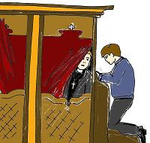příbuzná slova:
nevyzpytatelný,
jazykozpytec (jazykovědec)

Tento rok je počasí nevyzpytatelné.
Zloděj zpytoval svědomí ve vězení.

Pykat (nést trest za své viny)

příbuzná slova:
odpykání

Pyká za své zločiny.

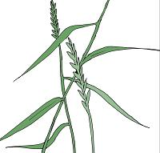Pýr (tráva - plevel)

příbuzná slova:
pýřavka

Na školním záhoně se nám rozšířil pýr.

Pýřit se (červenat se)

příbuzná slova:
zapýřit se

Při jeho vyznání lásky se dívka zapýřila.

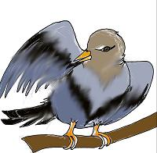Čepýřit se (čechrat si peří)

příbuzná slova:
čepýřený, rozčepýřený

Kohout si čepýřil peří.

DOPLŇ - i,í,y,ý

Pozor, ať neklop_tneš!
Ch_tali jsme pstruh_ na třp_tku.
V dálce se třp_t_l kam_nek v prstenu.
Tento rok je počasí nevyzp_tatelné.
Zloděj zp_toval svědomí ve vězen_.
P_ká za své zloč_n_.
Na školn_m záhoně se nám rozš_ř_l p_r.
Př_ jeho vyznán_ lásk_ se d_vka zap_ř_la.
Kohout si čep_ř_l peř_.

http://www.mojecestina.cz/gramatika/vyjmenovana-slova/c2008091106-vyjmenovana-slova-po-b.html
http://skolakov.webnode.cz/cesky-jazyk-3-trida/vyjmenovana-slova-po-l/

